**ΕΡΓΑΣΤΗΡΙΑ ΔΕΞΙΟΤΗΤΩΝ ΣΧΟΛ. ΕΤΟΣ:2023-2024**

**ΘΕΜΑΤΙΚΗ ΕΝΟΤΗΤΑ: ΔΗΜΙΟΥΡΓΩ ΚΑΙ ΚΑΙΝΟΤΟΜΩ-ΔΗΜΙΟΥΡΓΙΚΗ ΣΚΕΨΗ ΚΑΙ ΠΡΩΤΟΒΟΥΛΙΑ**

**Υποθεματική : STEM/STEAM**

**Τίτλος: Σκάκι και φαντασία**

**Φιλοσοφία –Σκοπιμότητα προγράμματος**

Βασικός στόχος του σεναρίου αυτού, είναι η ώθηση των μαθητών στην αγάπη του σκακιού και όχι απαραίτητα στην εκμάθησή του, ώστε να μπορέσουν να απομυζήσουν τα μέγιστα οφέλη. Όπως έχει ήδη αποδειχθεί, σε πλήθος στοχευμένων ερευνών, με τη βοήθεια του σκακιστικού παιχνιδιού οι μαθητές μπορούν να βοηθηθούν στην επίλυση μαθηματικών και όχι μόνο, προβλημάτων, στη γλώσσα, σε κοινωνικές και γνωστικές δεξιότητες, στη μνήμη, στην αυτοσυγκέντρωση, στην κοινωνικοποίηση, στη συμπεριφορά.

Το σκακιστικό παιχνίδι θα παρουσιαστεί στους μαθητές με παιγνιώδη και ευχάριστο τρόπο και θα εμπλουτιστεί με παράλληλες δράσεις .

**Δεξιότητες στόχευσης του εργαστηρίου.**

Το πρόγραμμα εντάσσεται στις νέες θεματικές και στις ήπιες δεξιότητες που καλούμαστε να αναπτύξουμε στο πλαίσιο των εργαστηρίων δεξιοτήτων του 21ου αιώνα..

Α. Δεξιότητες μάθησης του 21ου αιώνα 4cs: Κριτική σκέψη, Επικοινωνία, Ψηφιακή επικοινωνία, Ψηφιακή συνεργασία, Συνδυαστικές δεξιότητες ψηφιακής τεχνολογίας, Συνεργασία, Δημιουργικότητα

Β. Δεξιότητες ζωής: Κοινωνικές δεξιότητες, Προσαρμοστικότητα και Υπευθυνότητα

Γ. Δεξιότητες της τεχνολογίας, της μηχανικής και της επιστήμης: Δεξιότητες διαχείρισης των Μέσων: Πληροφορικός γραμματισμός, Ψηφιακός γραμματισμός, Δεξιότητες διεπιστημονικής και διαθεματικής χρήσης των νέων τεχνολογιών, Δεξιότητες δημιουργίας και διαμοιρασμού

Δ. Δεξιότητες του νου: Ρουτίνες σκέψης και αναστοχασμός, Οργανωσιακή σκέψη, Επίλυση προβλημάτων, Μελέτη περιπτώσεων, Κατασκευές, παιχνίδια, εφαρμογές με θέμα το σκάκι.

# **Εργαστήριο1ο:** Γνωριμία και Διερεύνηση Πρότερης Γνώσης

# **Δραστηριότητα 1η:** Η παρουσίαση του σκακιού στα παιδιά, με προβολή βίντεο σχετικά με το θέμα: Μια φορά κι έναν καιρό ήταν το σκάκι.

<https://www.youtube.com/watch?v=ObwBC8KGQKM>

**Δραστηριότητα 2η:** Συζήτηση γύρω από το σκάκι με τα παιδιά, με στόχο τη διερεύνηση των πρότερων γνώσεων τους σχετικά με το πνευματικό άθλημα.

# **Εργαστήριο 2ο:** Σκακιέρα - Γνωριμία με το χώρο

**Δραστηριότητα1η** : Παρουσιάζουμε την εικόνα μιας σκακιέρας, αναλύοντας τα γεωμετρικά της χαρακτηριστικά. Συγκεκριμένα, παρουσιάζουμε τις έννοιες της γραμμής (οριζόντια) και της στήλης (κάθετα) όπως επίσης του μεγάλου τετραγώνου 8x8 (8 γραμμές επί 8 στήλες) το οποίο εσωκλείει 64 μικρότερα τετράγωνα που αποτελούν τις θέσεις στις οποίες μπορούν να κινηθούν τα σκακιστικά κομμάτια.

**Δραστηριότητα 2η:**Σε χαρτόνι ζωγραφίζουμε 64 άσπρα τετράγωνα και σε μαύρο χαρτόνι 32 τετράγωνα .Τα παιδιά τοποθετούν στη σκακιέρα

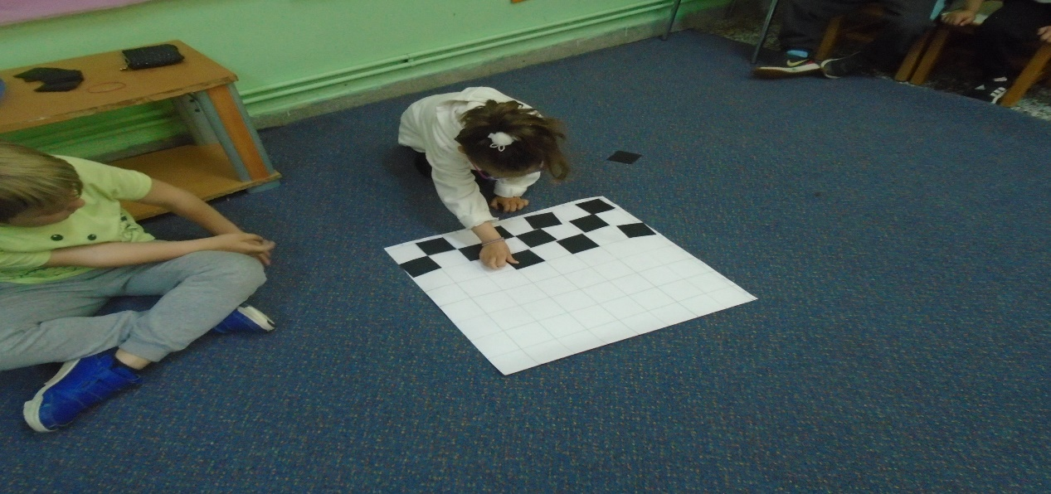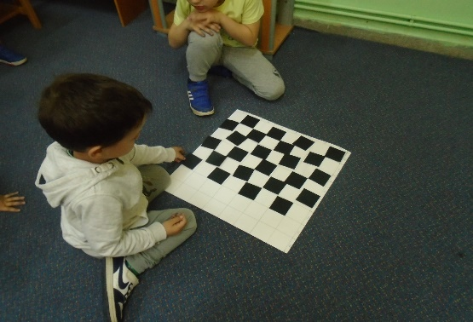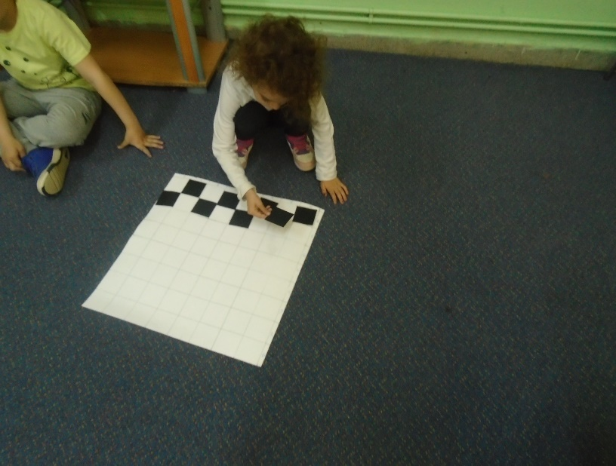 τα μαύρα τετράγωνα στη θέση που ταιριάζει ,αφού πρώτα τονίσουμε ότι η σκακιέρα είναι σωστά τοποθετημένη όταν κάθε παίκτης έχει λευκό τετράγωνο στο δεξί του χέρι.

**Δραστηριότητα3η: Φύλλο εργασίας-Έννοια δεξί-Αριστερό**

Ζωγράφισε τη σκακιέρα σου.

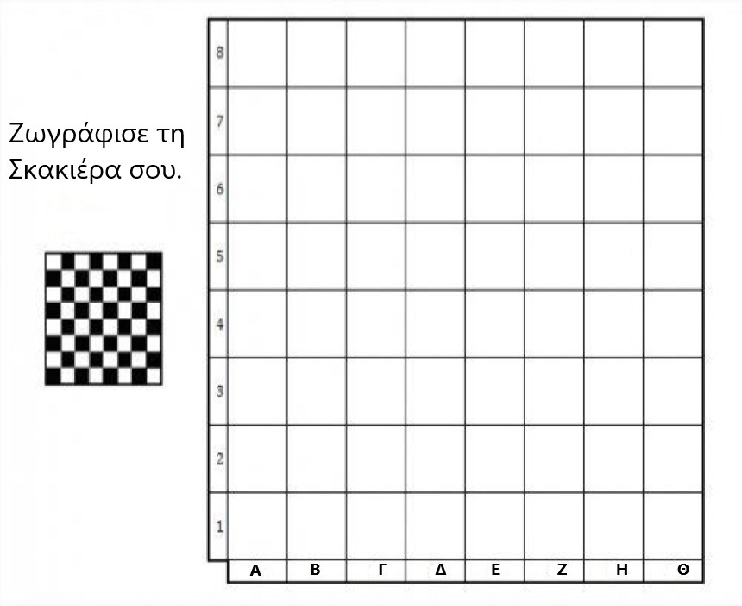

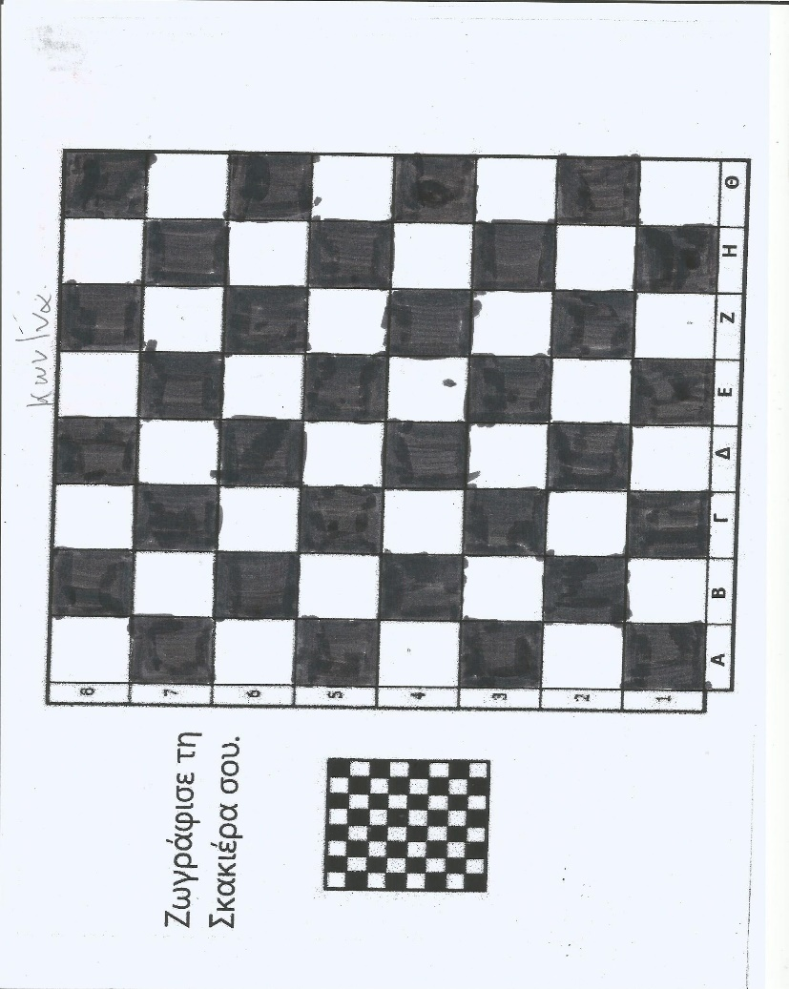

**Δραστηριότητα 4η:** Εισάγουμε τα παιδιά στη μαθηματική έννοια του προσανατολισμού, των συντεταγμένων και του εντοπισμού σημείου. Επίσης, στην έννοια της καθετότητας**.** Φτιάχνουμε με κινητά μαύρα τετράγωνα οριζόντιες-κάθετες και διαγώνιες γραμμές.

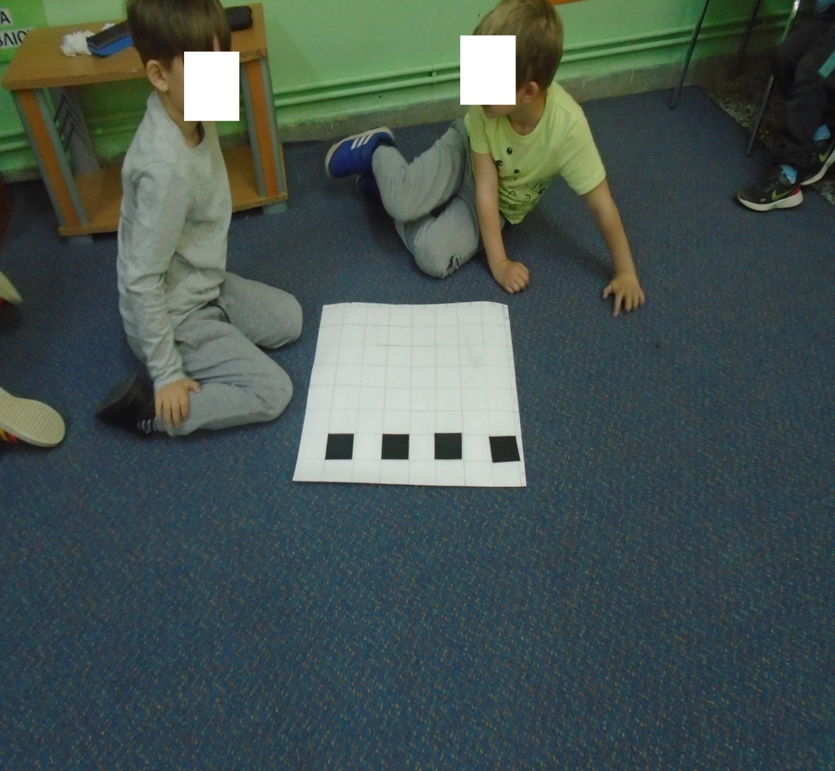

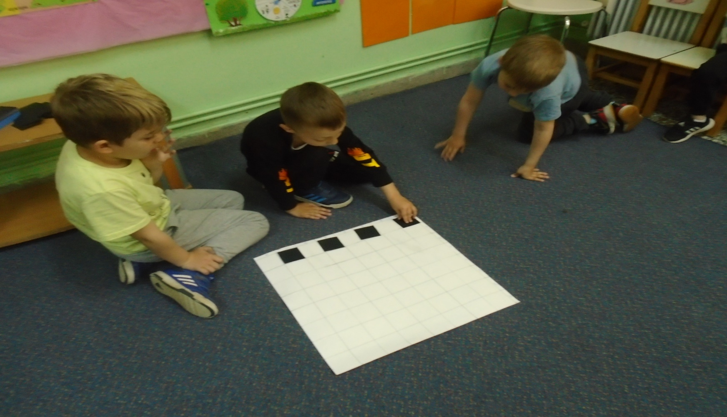

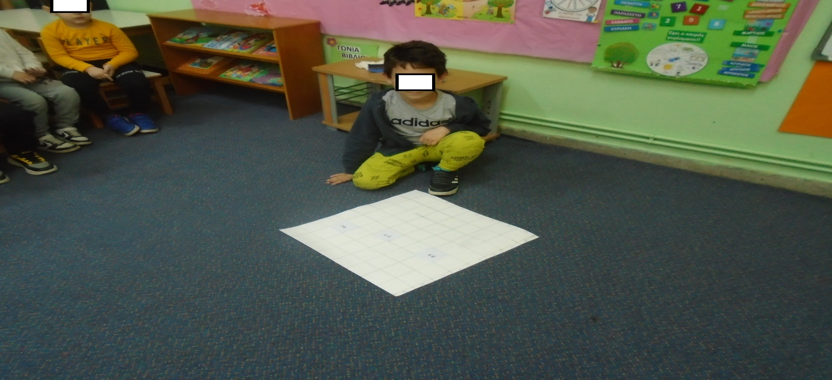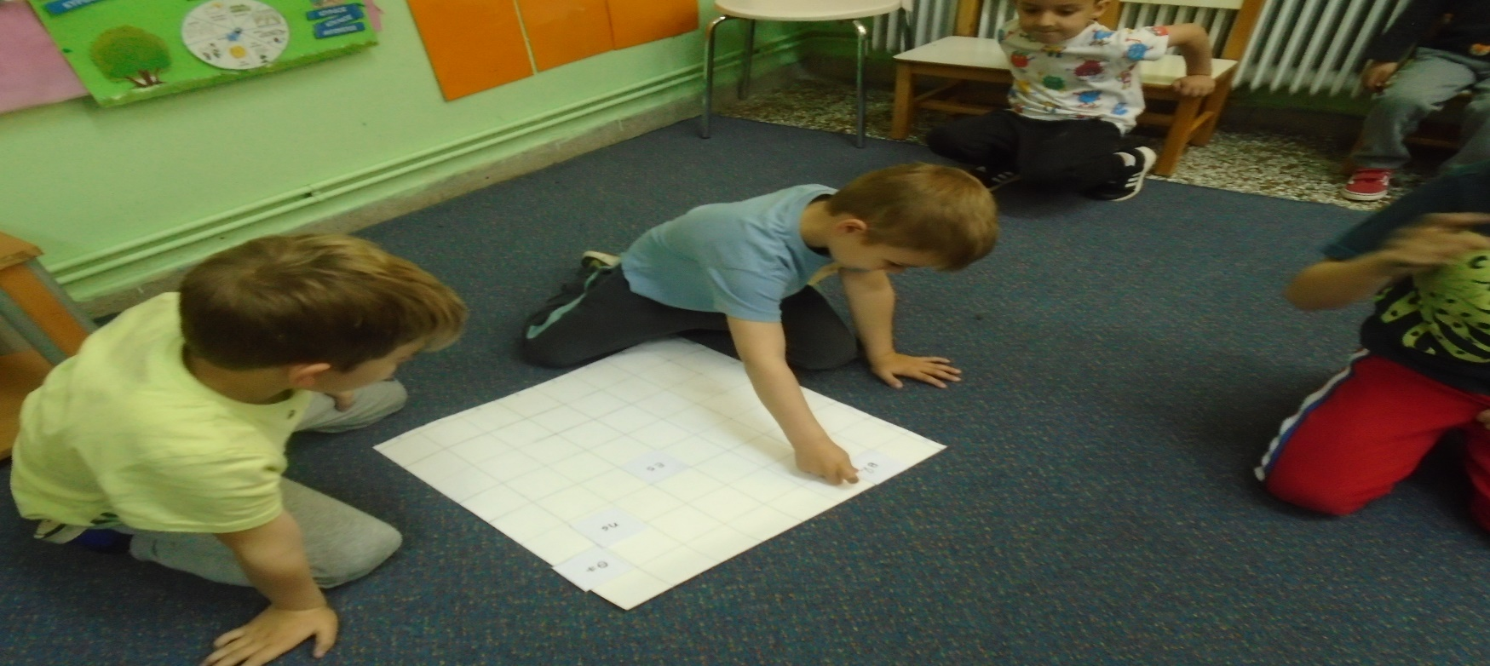 Ονομασία τετραγώνων(Πίνακας διπλής εισόδου)

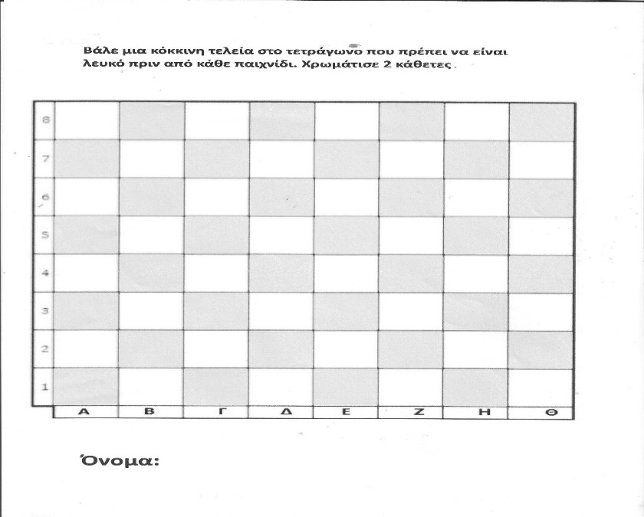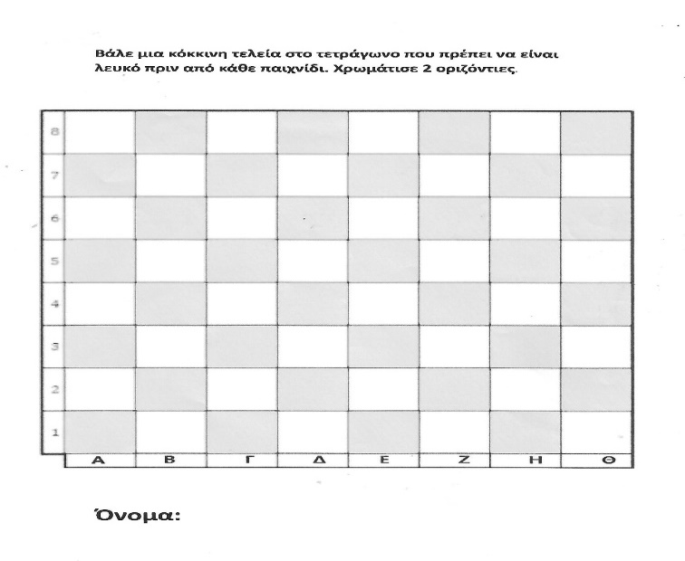**Δραστηριότητα 5η:Φύλλα εργασίας**

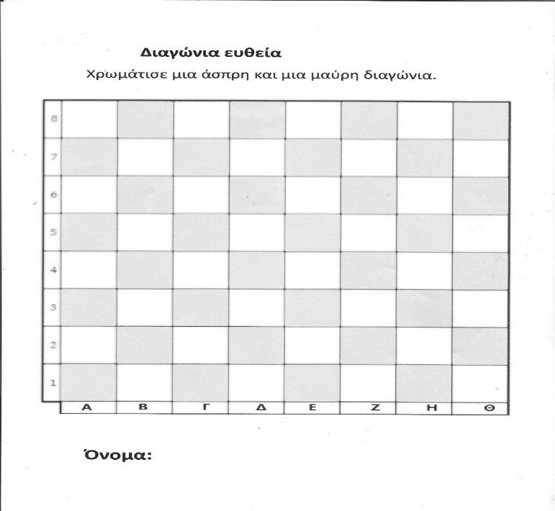

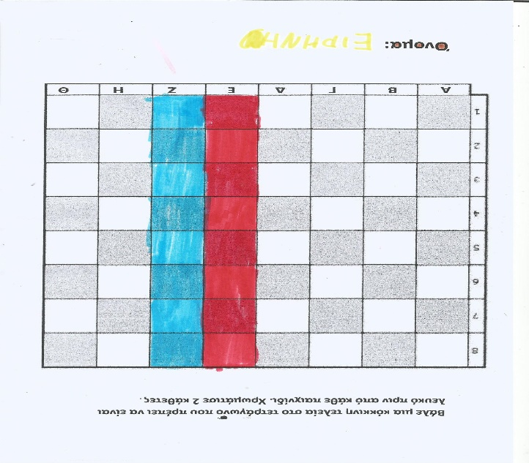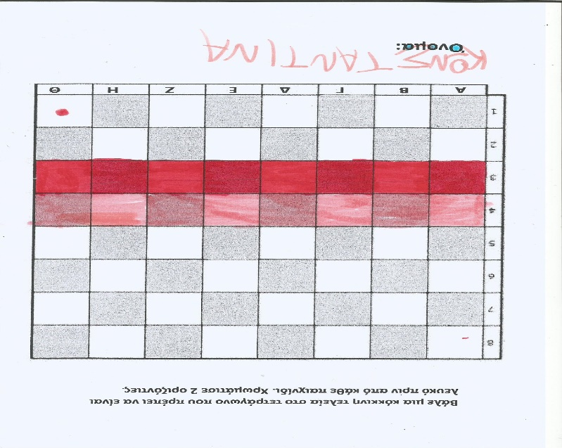

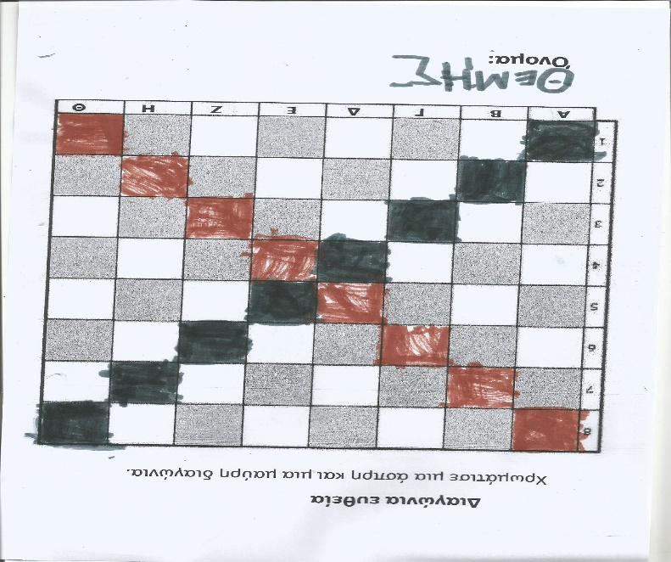

**Εργαστήριο 3ο: Γνωριμία με τα κομμάτια-πιόνι.**

**Θέσεις των αντικειμένων μεταξύ τους.**

**Δραστηριότητα 1η:** Σ΄ αυτή τη φάση γίνεται η γνωριμία με τα κομμάτια. Όλες οι δράσεις στοχεύουν στην αναγνώριση των κομματιών. Παίρνουμε την σκακιέρα από τα επιτραπέζια παιχνίδια της τάξης και την φέρνουμε σε ένα τραπεζάκι στην ολομέλεια. Μπορούμε επίσης να έχουμε μία σκακιέρα για κάθε τραπέζι της τάξης και να χωρίσουμε τα παιδιά σε ομάδες. Οι μαθητές θα παρατηρήσουν τις σκακιέρες στημένες με όλα τους τα κομμάτια. Σκοπός μας είναι να περιγράψουν με το χειραπτικό υλικό, πώς είναι τοποθετημένα τα κομμάτια της σκακιέρας, Στην αρχή, η/ο εκπαιδευτικός θα εξηγήσει πως το παιχνίδι αυτό παίζεται από δύο παίκτες και πως κάθε παίκτης έχει μπροστά του τον στρατό του (λευκό και μαύρο στρατό) και θα καλέσει τα παιδιά της κάθε ομάδας να καθίσουν έτσι ώστε να έχουν ανάμεσά τους την σκακιέρα τους.

Καθώς παρατηρούμε την σκακιέρα, η/ο εκπαιδευτικός, δείχνοντας ταυτόχρονα το κομμάτι για το οποίο μιλάει, ξεκινά την περιγραφή : "-οι δύο στρατοί είναι τοποθετημένοι ο ένας απέναντι από τον άλλον", και "-οι πύργοι βρίσκονται στην άκρη της σκακιέρας" και "-κάθε πύργος δίπλα του έχει έναν ίππο" κτλ. Στη συνέχεια απευθύνει ερωτήσεις στις ομάδες, όπως "-ποιό κομμάτι βάζουμε ανάμεσα στην βασίλισσα και τον αξιωματικό;", "-ποιό κομμάτι τοποθετούμε μπροστά από τον βασιλιά;", μέχρι να περιγραφούν όλα τα λευκά κομμάτια.

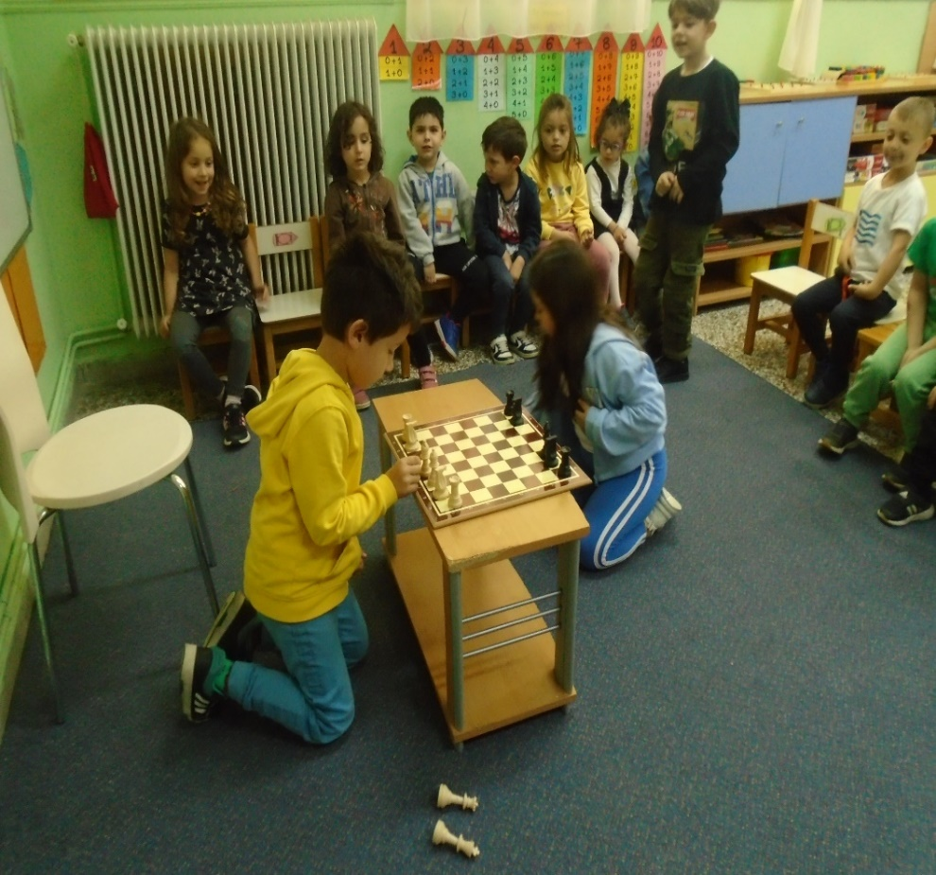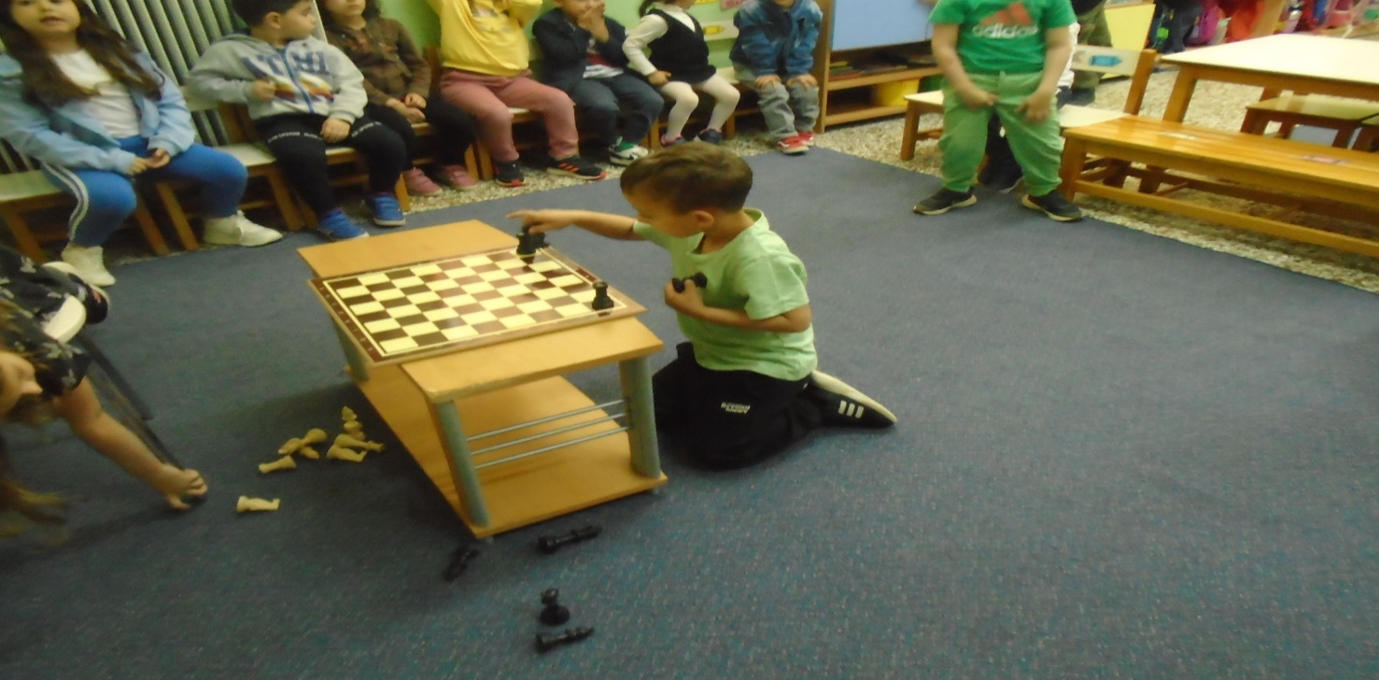Μετά την παρουσίαση των κομματιών τα παιδιά καλούνται να τα αναγνωρίσουν και να τα τοποθετήσουν στη σκακιέρα.

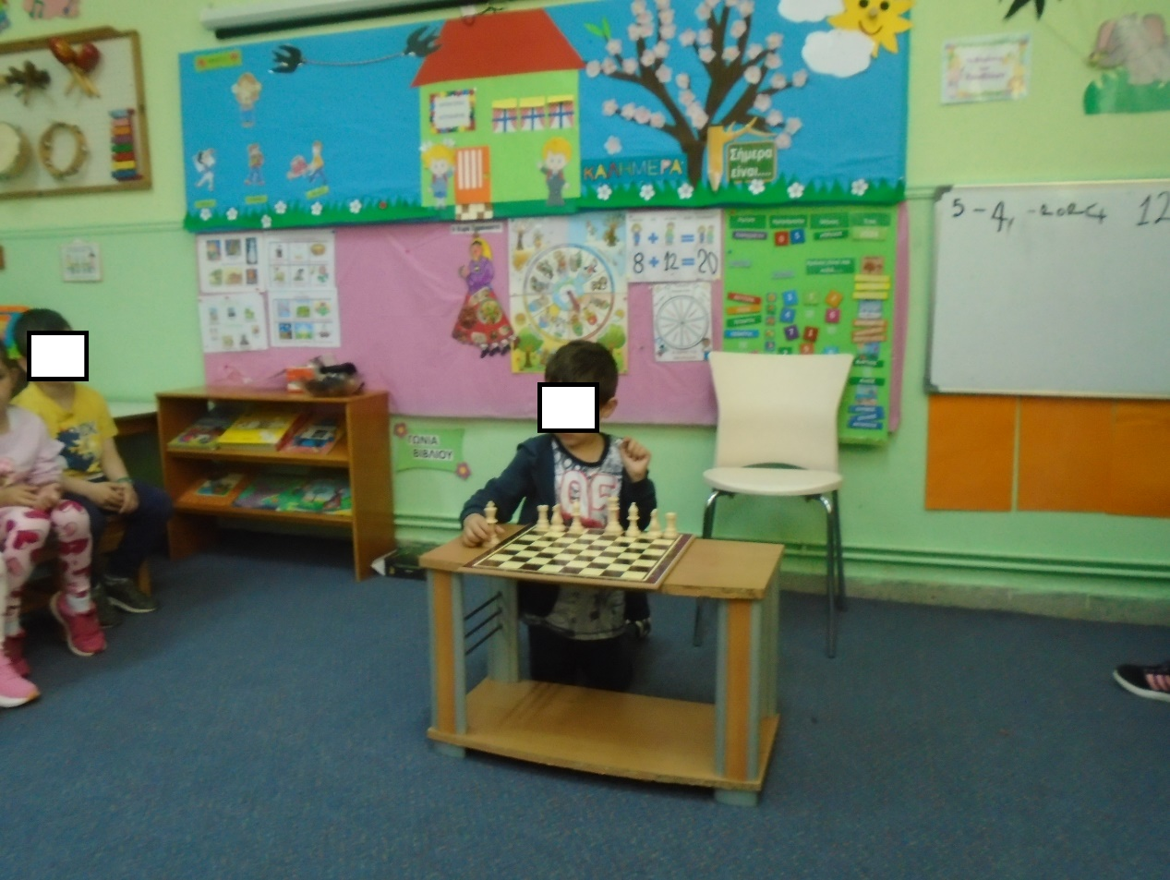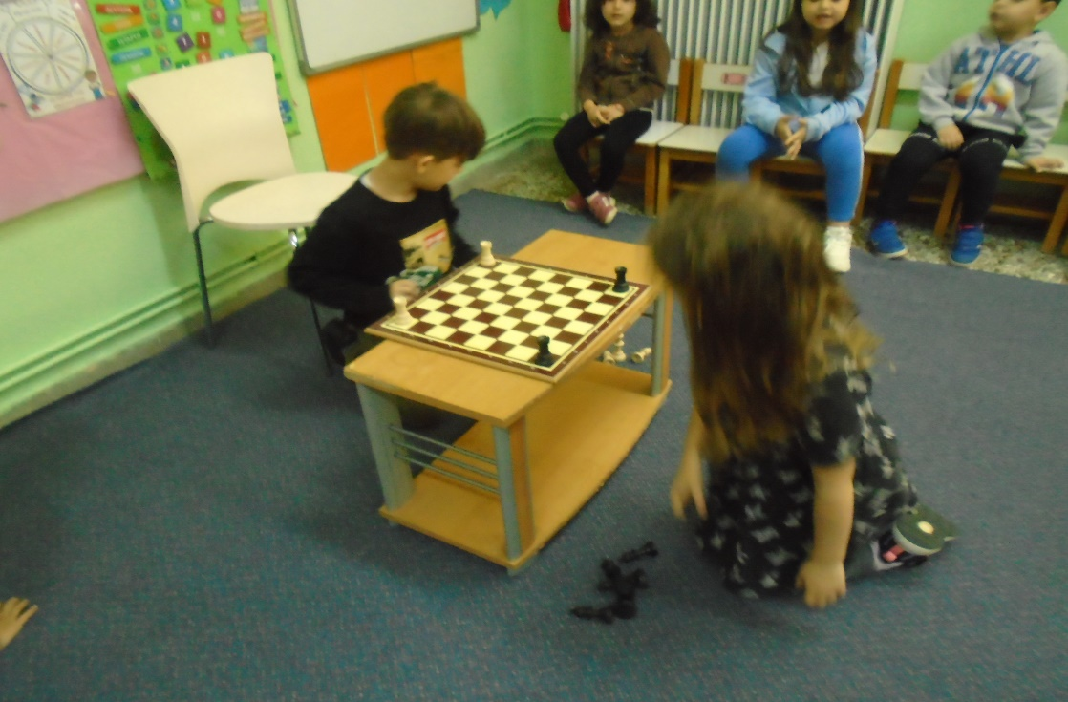

**Δραστηριότητα 2η:Φύλλο εργασίας** Τοποθέτησε τα κομμάτια στη σκακιέρα.

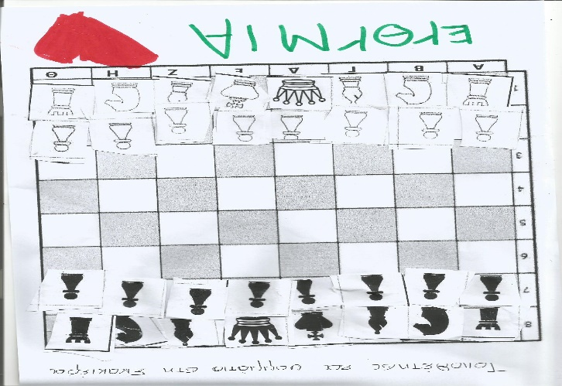

**Δραστηριότητα 3η:Παιχνίδι με τις σχετικές θέσεις των αντικειμένων.**

Προτείνουμε στα παιδιά να παίξουμε ένα βιωματικό παιχνίδι: "-θα ακούσουμε μια μικρή ιστορία, που είναι αστεία. Κάθε φορά που θα ακούτε τις λέξεις "μπροστά", "πίσω", "πάνω" και "κάτω", θα σηκώνεστε όλοι όρθιοι. Αμέσως μετά, θα παίρνετε πάλι τις θέσεις σας καθισμένοι στην ομάδα". Για το παιχνίδι αυτό, αξιοποιούμε το αρχείο ήχου "Η μύγα".

<https://aesop.iep.edu.gr/node/22345/3705>

**Εργαστήριο 4ο:** **Κανόνες - Γνωριμία με τις κινήσεις.**

**Δραστηριότητα1η:** Κανόνες του σκακιού - Οι κινήσεις

Στη φάση αυτή έχουμε ως στόχο την ολοκλήρωση των κανόνων του παιχνιδιού. Αρχικά τα παιδιά, σε ολομέλεια, παρακολουθούν το διαδραστικό video με το οποίο γίνεται η παρουσίαση των κανόνων.

<https://aesop.iep.edu.gr/node/11764/1340>

**Δραστηριότητα 2η:Η αξία των κομματιών.**

Αν θέλαμε να υπολογίσουμε την αξία κάθε σκακιστικού κομματιού, θα λέγαμε ότι ισχύει αυτός ο πίνακας:

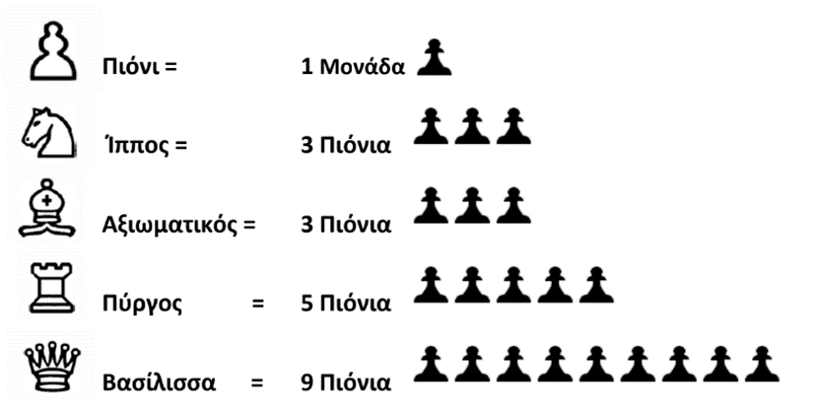

Ο Βασιλιάς δεν μπαίνει στη λίστα αυτή καθώς θεωρείται πανίσχυρος!

**Κοστίζει 100 πιόνια.**

**Δραστηριότητα 3η:**Παιχνίδι με τα δάχτυλα για τις αξίες των κομματιών**.**

Τα παιδία δείχνουν με τα δάχτυλά τους χωρίς να το φωνάζουν την αξία του κομματιού που τους δείχνουμε κάθε φορά. Στην αξία του Βασιλιά τινάζουν τα χέρια τους για να δείξουν την μεγάλη αξία του.

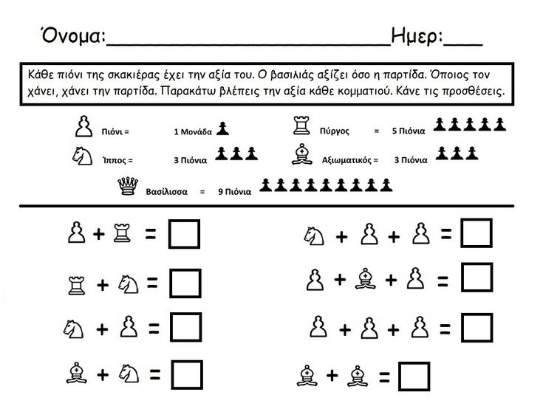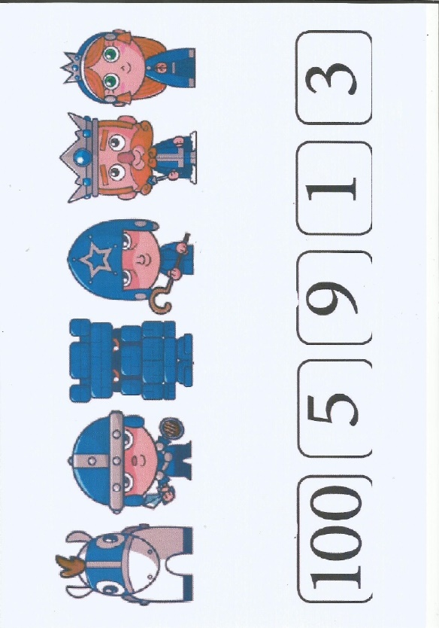**Δραστηριότητα 4η:Φύλλο εργασίας(αντιστοίχιση-πρόσθεση)**

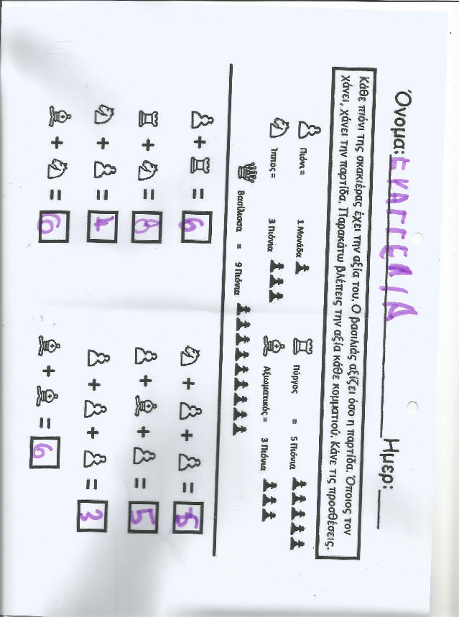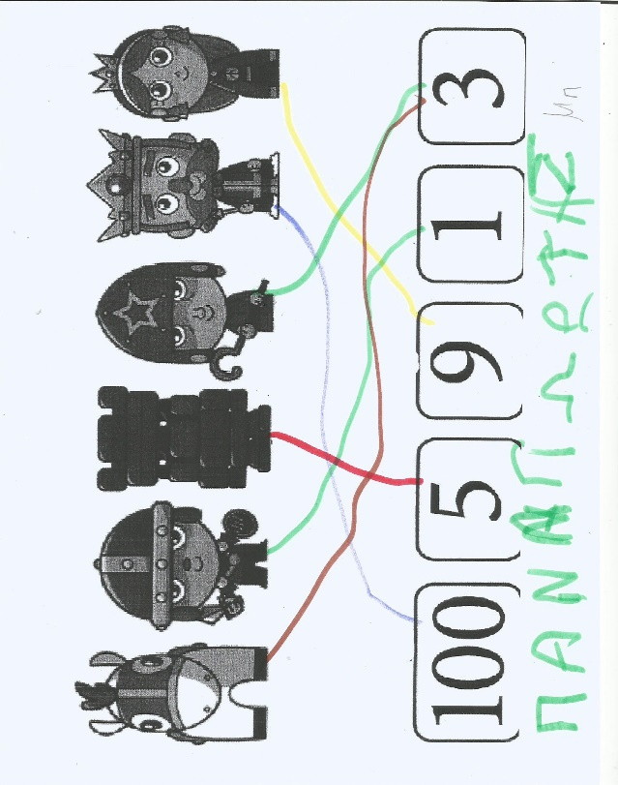

**Δραστηριότητα 5η:Παιχνίδι κινήσεων .**

Τοποθετούμε πάνω στη σκακιέρα ένα μαύρο στρατιωτάκι και κάποια κεκάκια από τη γωνιά του κουκλόσπιτου και ζητάμε από ένα παιδί να δείξει πως το στρατιωτάκι θα φάει όλα τα κεκάκια.

Το ίδιο κάνουμε και για τα άλλα κομμάτια (πύργο ,άλογο, βασίλισσα)

Το κάθε κομμάτι κάνει μόνο τις κινήσεις που μπορεί σύμφωνα με τους κανόνες του σκακιού.

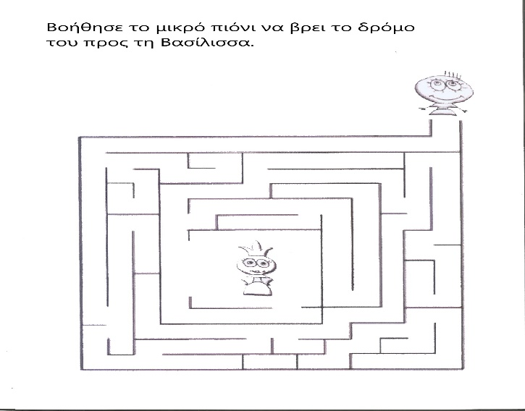**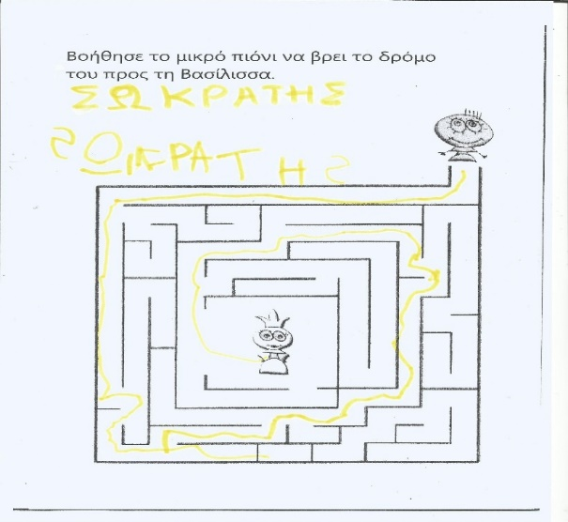Δραστηριότητα 6: Ατομικό φύλλο εργασίας(Λαβύρινθος)**

**Εργαστήριο 5ο:Έλα να Παίξουμε Σκάκι!!!!**

**Στόχος του εργαστηρίου είναι οι μαθητές/τριες να διασκεδάσουν παίζοντας μια παρτίδα σκάκι με τον φίλο τους/της.**

**Οι δραστηριότητες γίνονται σε ολομέλεια με ομάδες και καλλιεργείται:**

**-η ομαδοσυνεργατικότητα, η δεξιότητα της συνεργασίας, η αλληλεπίδραση και το ομαδικό αίσθημα (Δεξιότητες Κοινωνικής ζωής).**

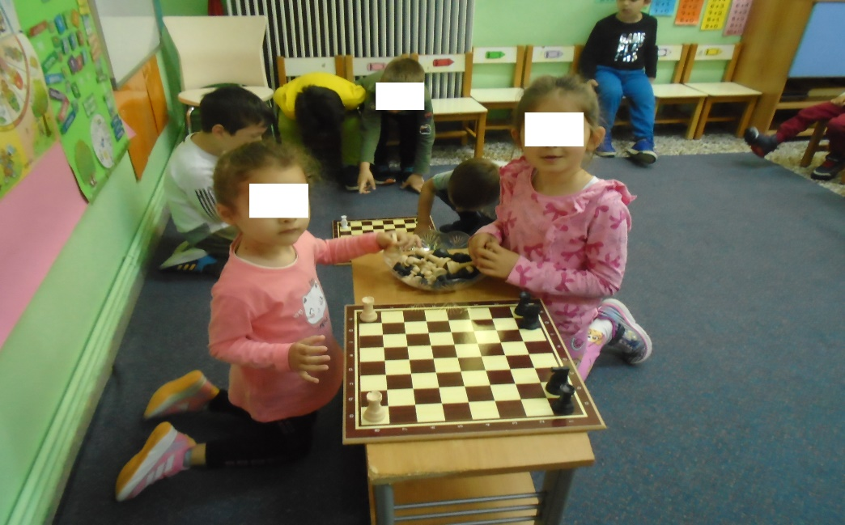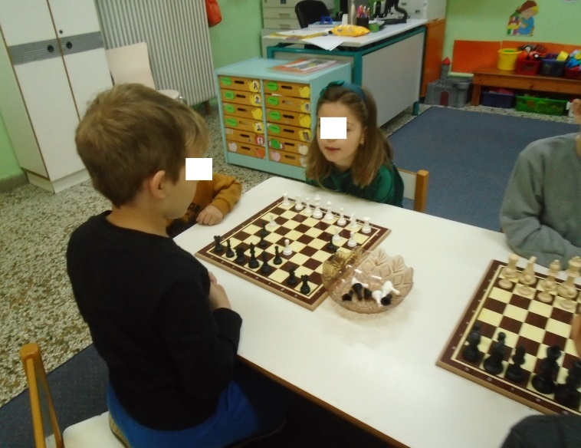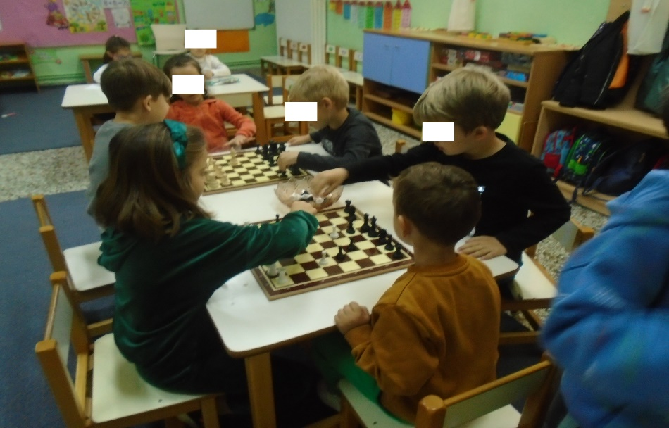**1η Δραστηριότητα:** Οι μαθητές/τριες ανακαλούν τις γνώσεις που έμαθαν και προσπαθούν να τις εφαρμόσουν, παίζοντας σκάκι με τους φίλους τους.